Министерство образования и молодежной политики Свердловской области



ГАПОУ СО «Екатеринбургский колледж транспортного строительства»

Отчёт по программе «**Практическое занятие 7**»

Выполнил: Абдулазимов Руслан Эльданиз оглы

Группа: ПР-24

Преподаватель: Мирошниченко Г.В

2023

**Задание 6 (8):**

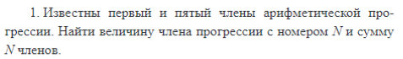

**Входные**

a – Int, b – Double,

c – Int, d –Int,

n – Double.

**Выходные данные**

Число типа Double

**Блок-схема**

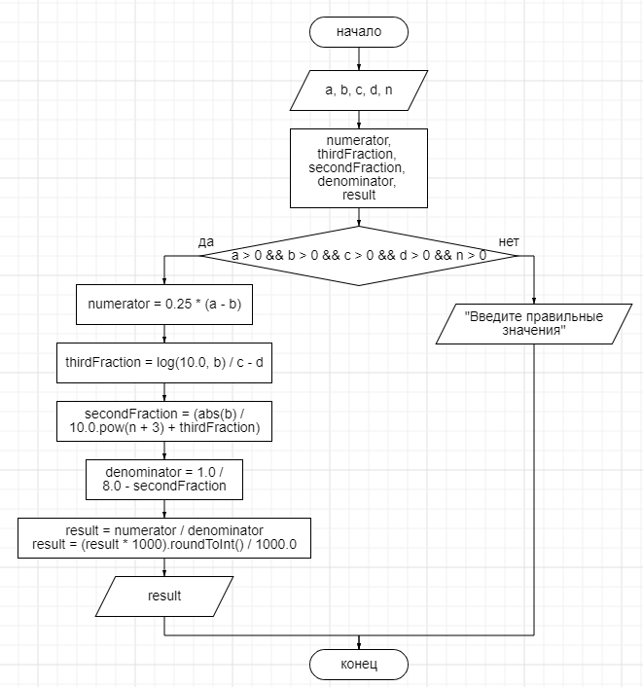

**Листинг программы**

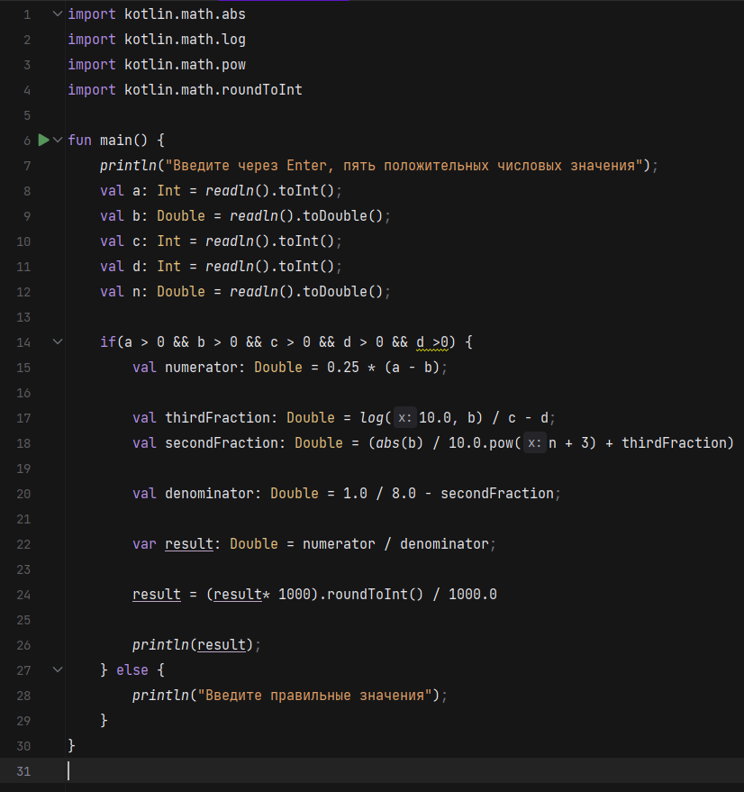

**Тестовые ситуации**

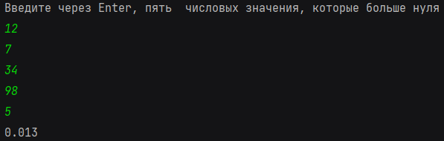

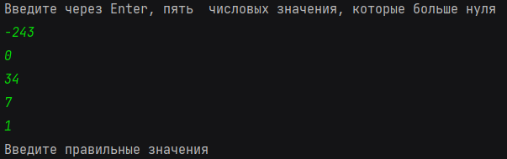

**Вывод**

Была написана немаленькая программа. Познакомился с математическими методами: log, pow, abs.

**Задание 4:**

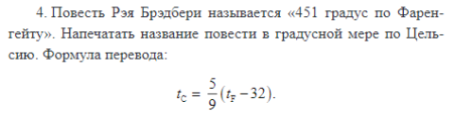

**Входные данные**

Нет

**Выходные данные**

Строка

**Блок-схема**

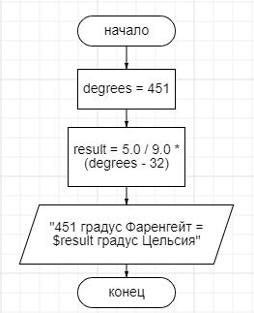

**Листинг программы**

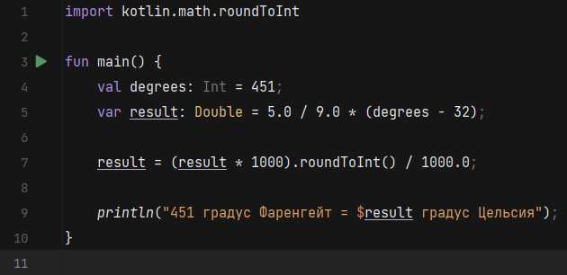

**Тестовые ситуации**



**Вывод**

Научился округлять до определенного количества знаков после запятой.

**Задание 1:**

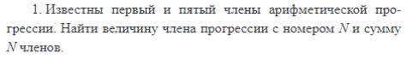

**Входные данные**

Два целых числа

**Выходные данные**

Строка

**Блок-схема**

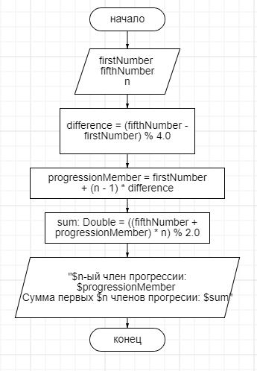

**Листинг программы**

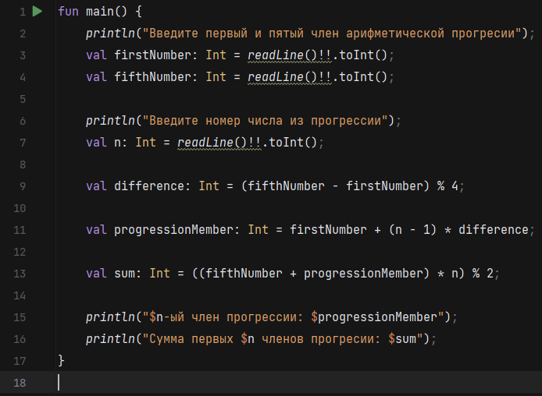

**Вывод**

Научился писать сложные конструкции на языке Kotlin.